ZAJĘCIA KTS/DW

Witajcie zapraszam na kolejną porcje ćwiczeń a będą to m.in.: ćwiczenia operacji myślowych, anagramy, wykreślanki i czytanie ze zrozumieniem. Proszę przeslanie jednego wybranego ćwiczenia mailem (a.p.narkielon@wp.pl), lub messangerem do 29.05.2020
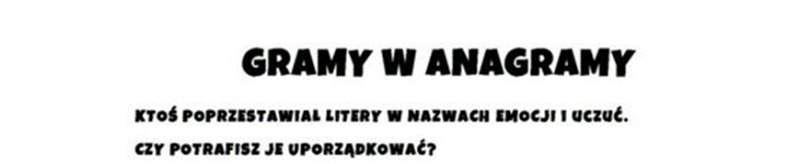
………………………………………………….
…………………………………………………
………………………………………….
………………………………………………….
…………………………………………………
………………………………………….
………………………………………………….
…………………………………………………
………………………………………….
………………………………………………….
…………………………………………………
………………………………………….
………………………………………………….
…………………………………………………
………………………………………….
………………………………………………….
…………………………………………………
………………………………………….
………………………………………………….
…………………………………………………

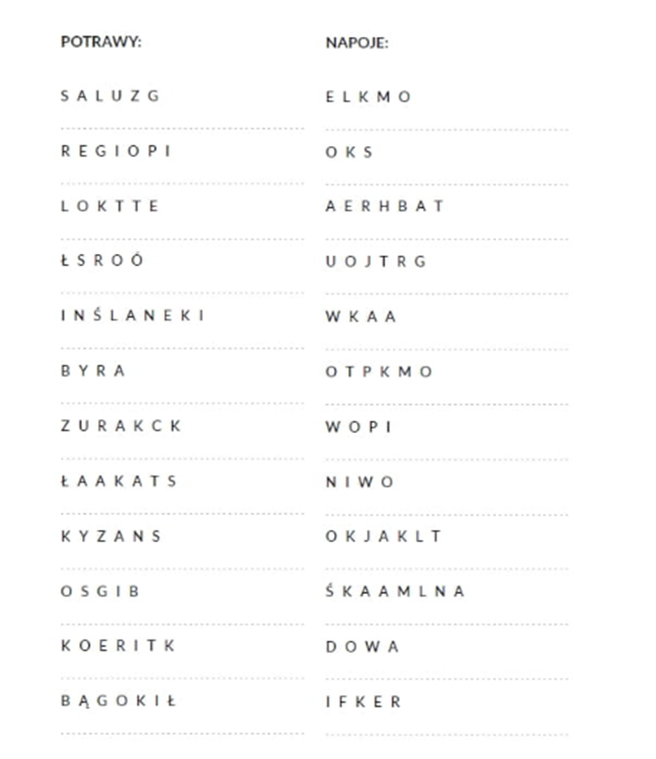
Z rozsypanych sylab utwórz 11 nazw nabiału

